PRACTICA ACTIVE DIRECTORY I

- Instala Active Directory y crea un dominio cuyo nombre sea: inicial nombre + apellido + .com
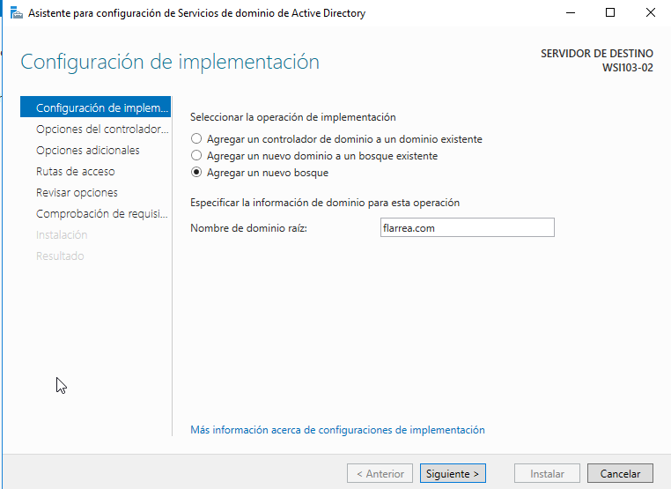

He instalado Active Directory y el directorio raíz es flarrea.com .

- A continuación configura AD para una empresa ficticia que utiliza el dominio que has creado en Windows Server 2016, creando las unidades organizativas y usuarios con el Centro de Administración de Active Directory. Por comodidad puedes poner la misma contraseña a todos los usuarios (Passw0rd), y establecer que la contraseña no caduca. (Adjunta capturas)
- Dpto. Recursos Humanos
  - Pascual Sánchez
  - Verónica García
- Dpto. Dirección
  - José Gato
  - James Pitts Dpto.
- Dpto. Desarrollo
  - Agustin Terol
  - Alberto Montiel
  - Ruben Oliver
  - David Cartagena
- Dpto. QA
  - Juanjo Ortuno
  - Patricia Martinez
- Dpto. Sistemas
  - Juan Donete

Primero he creado a todos los usuarios y luego he creado las unidades organizativas. Por ultimo he movido cada usuario a su respectiva ou.
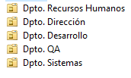

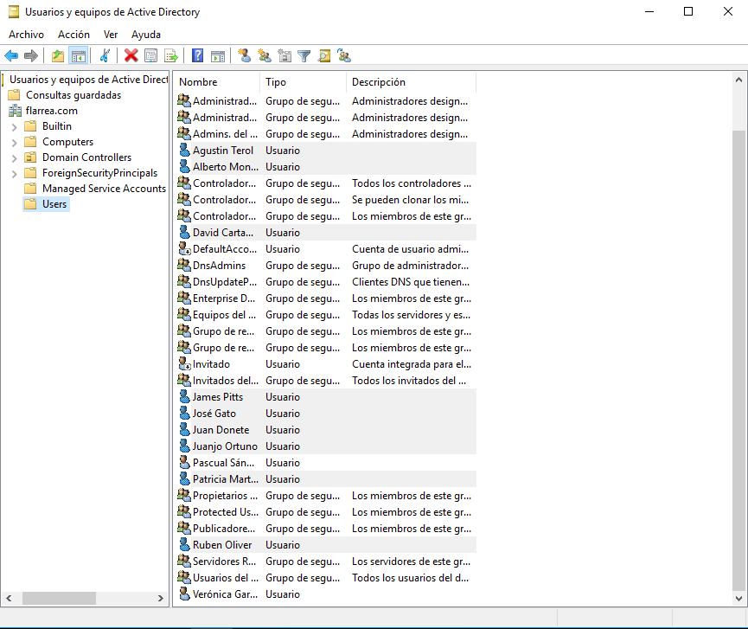

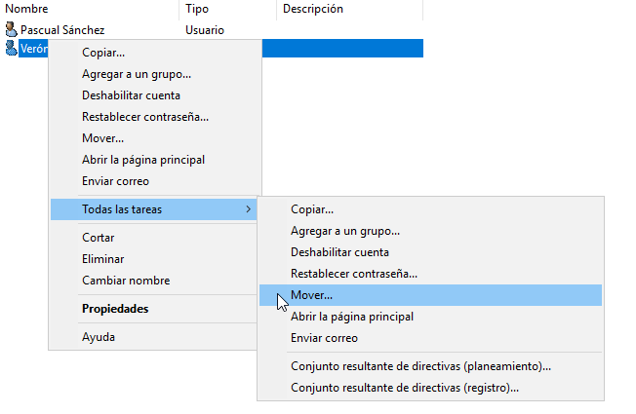
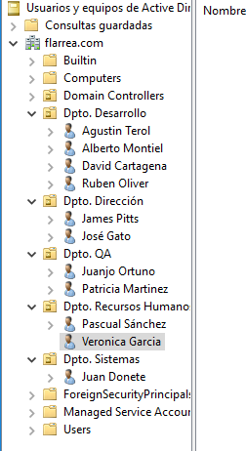

- David Cartagena pasa a ser miembro del Dpto. QA, mueve su cuenta a la OU correspondiente (comprueba que sigue pudiendo iniciar sesión en el dominio). (Adjunta captura)
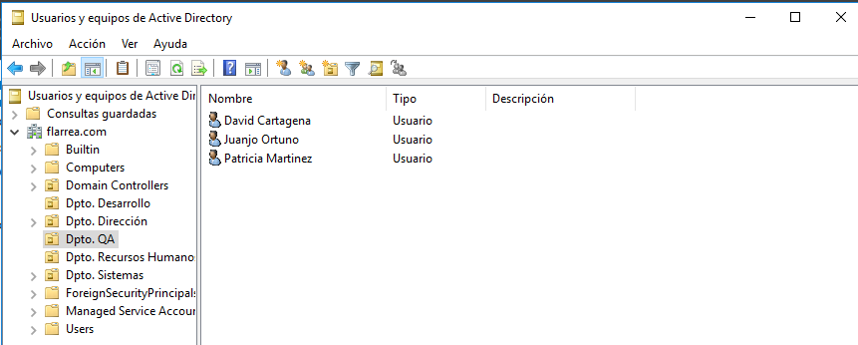
He movido a David Cartagena a la ou “Dpto. QA”
Y luego he verificado que podía iniciar sesión.
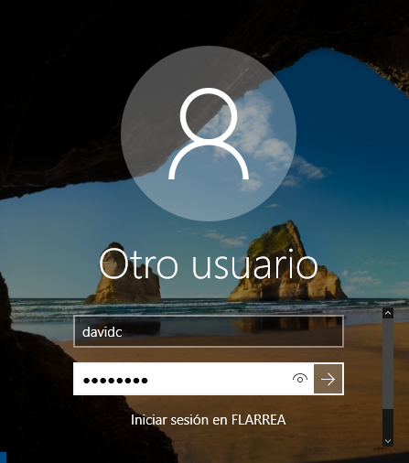

- Rubén Oliver ha pedido una excedencia, no es necesario eliminar su cuenta tan solo hay que deshabilitarla (comprueba que no puede iniciar sesión en el dominio). (Adjunta capturas)
He deshabilitado la cuenta de Ruben Oliver.

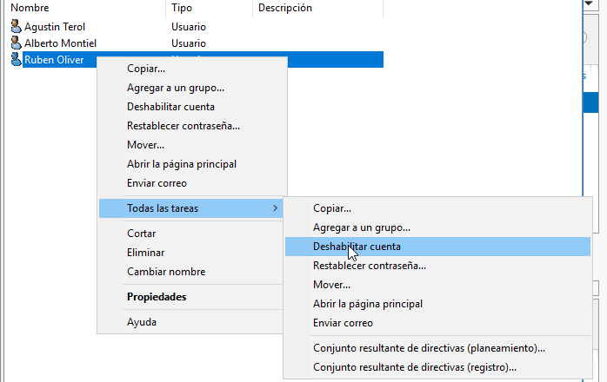

Luego he comprobado que el usuario con la cuenta deshabilitada no podía iniciar sesión.

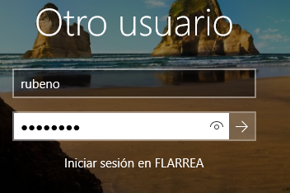
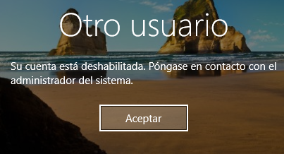

- Verónica García ha sido despedida, elimina su cuenta de usuario (comprueba que no puede iniciar sesión en el dominio) (Adjunta capturas)
He eliminado la cuenta de Veronica Garcia.
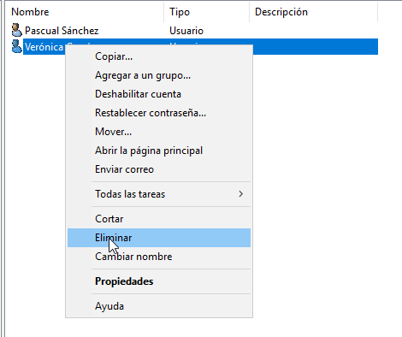

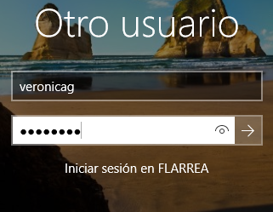
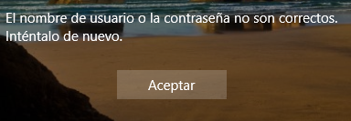
Luego he comprobado que el usuario con la cuenta eliminada no podía iniciar sesión

